南莫中学高二物理第三次阶段检测2012.5
(考试时间：100分钟 满分：120分) 命题、审核：徐平
第Ⅰ卷（选择题 共59分）
一、单项选择题：本题共9小题，每小题3分，共27分，每小题只有一个选项符合题意。
1．用显微镜观察水中的花粉，追踪某一个花粉颗粒，每隔10s记下它的位置，得到了a、b、c、d、e、f、g等点，再用直线依次连接这些点，如图所示，则下列说法中正确的是
A．这些点连接的折线就是这一花粉颗粒运动的径迹
B．它说明花粉颗粒做无规则运动
C．在这六段时间内花粉颗粒运动的平均速度大小相等
D．从a点计时，经36s，花粉颗粒一定还在de连线上
2．关于内能下列说法正确的是
A．物体运动速度越大，分子动能越大，因此内能越大
B．温度高的物体一定比温度低的物体内能大
C．内能跟温度有关，所以0^{O}C的冰与0^{O}C的水内能相同
D．静止的物体没有动能，但具有内能
3．关于密闭容器中气体的压强，下列说法正确的是
A．是由于气体分子相互作用产生的
B．是由于气体的重力产生的
C．是由于气体分子频繁碰撞容器器壁产生的
D．气体温度越高，压强就一定越大
4．关于晶体和非晶体，下述说法正确的是
①单晶体具有规则的几何形状 ②非晶体沿各个方向的物理性质都是一样的
③晶体有确定的熔点、非晶体没有确定的熔点 ④晶体内部分子的排列没有规律性
A．只有①、②正确 B．只有①、②、③正确
C．只有①、③、④正确 D．①、②、③、④都正确
5.两个球沿直线相向运动，碰撞后两球都静止。则可以推断
A．两个球的动量一定相等 B．两个球的质量一定相等
C．两个球的速度一定相等 D．两个球的动量大小相等，方向相反
6. 原子核经放射性衰变①变为原子核，继而经放射性衰变②变为原子核，再经放射性衰变③变为原子核。放射性衰变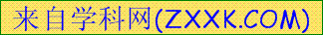 ①、②和③依次为
A．α衰变、β衰变和β衰变 B．β衰变、β衰变和α衰变
C．β衰变、α衰变和β衰变 D．α衰变、β衰变和α衰变
7. 下列关于原子和原子核的说法正确的是
A．β衰变现象说明电子是原子核的组成部分
B．波尔理论的假设之一是原子能量的量子化
C．放射性元素的半衰期随温度的升高而变短
D．比结合能越小表示原子核中的核子结合得越牢固
8. 氮原子核由两个质子与两个中子组成，这两个质子之间存在着万有引力、库伦力和核力，则3种力从大到小的排列顺序是
A．核力、万有引力、库伦力 B．万有引力、库伦力、核力
C．核力、库伦力、万有引力 D．库伦力、核力、万有引力
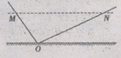
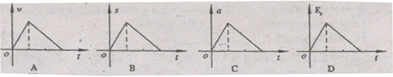
9．如图所示，光滑轨道MO和ON底端对接且ON=2MO，M、N两点高度相同。小球自M点右静止自由滚下，忽略小球经过O点时的机械能损失，以v、s、a、E_{K}分别表示小球的速度、位移、加速度和动能四个物理量的大小。下列图象中能正确反映小球自M点到N点运动过程的是
第9题图

二、多项选择题：本题共8小题，每题4分共32分。在每小题给出的四个选项中，有多个正确选项。全部选对的得4分，选不全的得2分，有选错或不答不得分。
10. 在下面的核反应方程中，符号“X”表示中子的是( )
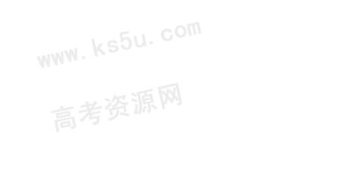A．${}_{5}^{\text{10}}{}B+{}_{2}^{4}{}\text{He}→{}_{7}^{\text{13}}{}N+X$ B．${}_{7}^{\text{14}}{}N+{}_{2}^{4}{}\text{He}→{}_{8}^{\text{17}}{}O+X$
C．${}_{4}^{9}{}\text{Be}+{}_{2}^{4}{}\text{He}→{}_{6}^{\text{12}}{}C+X$ D．${}_{\text{25}}^{\text{55}}{}\text{Mn}+{}_{1}^{1}{}H→{}_{\text{25}}^{\text{55}}{}\text{Cr}+{}_{0}^{1}{}n+X$
11.以下宏观概念中，哪些是量子化的
A．学生的个数 B．木棒的长 度 C ．物体的动量 D．微观粒子的能量
12.我国将开展空气中PM2.5浓度的监测工作。PM2.5是指空气中直径小于2.5微米的悬浮颗粒物，其漂浮在空中做无规则运动，很难自然沉降到地面，吸入后会进入血液对人体形成危害.矿物燃料燃烧的排放是形成PM2.5的主要原因.下列关于PM2.5的说法中正确的是
A．温度越高，PM2.5的运动越激烈
B．PM2.5在空气中的运动属于分子热运动
C．周围大量分子对PM2.5碰撞的不平衡使其在空中做无规则运动
D．倡导低碳生活减少化石燃料的使用能有效减小PM2.5在空气中的浓度
13.关于动量守恒，下列说法中正确的有
A．系统不受外力，或者所受外力的合力为零，系统的总动量守恒
B．一枚在空中飞行的导弹，在某点速度沿水平方向，突然炸裂成两块，则爆炸前后导弹动量近似守恒
C．子弹水平飞行，击穿一块原来静止在光滑水平面上的木块，因为子弹穿透木块的过程中受到阻力作用，所以子弹和木块组成的系统总动量不守恒
D．汽车拉着拖车在水平公路上匀速前进，若拖车突然和汽车脱钩，而汽车的牵引力不变，两车所受阻力与车重成正比，则在拖车停止运动之前，汽车和拖车组成的系统总动量不守恒
14.下列说法正确的是
A．黑体辐射电磁波的强度按波长的分布只与黑体的温度有关
B．光电效应揭示了光的粒子性
C．波长是架起粒子性与波动性的桥梁
D．爱因斯坦首先发现了光电效应
15. 根据玻尔理论，氢原子中，量子数n越大，则下列说法中正确的是（ ）
A．电子的轨道半径越大
B．核外电子的速率越大
C．氢原子能级的能量越大
D．核外电子的电势能越大
16. 如图所示，甲分子固定在坐标原点O，乙分子在x轴上，甲分子对乙分子的作用力与两分子之间的距离的关系如图中曲线所示，F＞0为斥力，F＜0为引力，a、b、c、d为x轴上四个特定位置。现把乙分子从a点由静止释放，则
d
F
x
O
c
b
a
- 乙分子从a到b做加速运动，由b到c做减速运动
- 乙分子从a到c做加速运动，到达c点时速度最大
- 乙分子从b到d的过程中，两分子之间的引力比斥力增加得慢
- 乙分子从a到b的过程中，两分子之间的分子势能先减小后增大

17两辆游戏赛车$a$、$b$在两条平行的直车道上行驶。$t=0$时两车都在同一计时线处，此时比赛开始。它们在四次比赛中的$v−t$图如图所示。哪些图对应的比赛中，有一辆赛车追上了另一辆
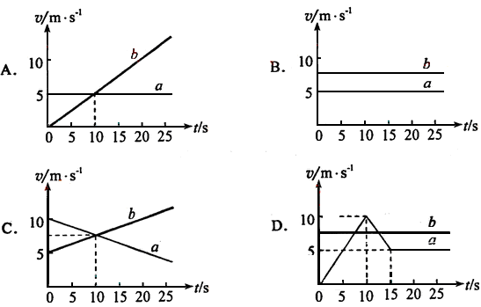

第Ⅱ卷（非选择题 共61分）
三．简答题（34分）
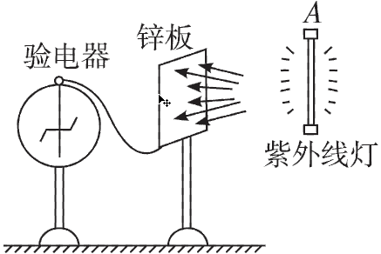
18. 如右图所示，一验电器与锌板相连，在A处用一紫外线灯照射锌板，关灯后，指针保持一定偏角。
（1）现用一带负电的金属小球与锌板接触，则验电器指针偏角将 ▲ 。（填“增大”“减小”或“不变”）。
（2）使验电器指针回到零，再用相同强度的钠灯发出的黄光照射锌板，验电器指针无偏转。那么，若改用强度更大的红外线灯照射锌板，可观察到验电器指针 ▲ （填“有”或“无”）偏转。
19. 在做“用油膜法估测分子直径的大小”的实验中，实验简要步骤如下：
A．将画有油膜轮廓的玻璃板放在坐标纸上，数出轮廓内的方格数（不足半个的舍去，多于半个的算一个），再根据方格的边长求出油膜的面积S。
B．将一滴酒精油酸溶液滴在水面上，待油酸薄膜的形状稳定后，将玻璃板放在浅盘上，用彩笔将薄膜的形状描画在玻璃板上。
C．用浅盘装入约2cm深的水，然后用痱子粉或石膏粉均匀地洒在水面上。
D．用公式d=V/S求出薄膜厚度，即油酸分子的大小。
E．用注射器或滴管将事先配置好的酒精油酸溶液一滴一滴地滴入量筒，记下量筒内增加一定体积时的滴数。根据酒精油酸溶液的浓度，算出一滴溶液中纯油酸的体积V。
辐射强度
⑴上述实验步骤的合理顺序是 ▲ 。
⑵将1cm³的油酸溶于酒精，制成200cm³的油酸酒精溶液。已知1cm³有50滴，现取1滴油酸酒精溶液滴到水面上，随着酒精溶于水，油酸在水面上形成单分子油膜，已测出这一薄层的面积为0.2m²,由此可以测出油酸分子的直径为 ▲ m
20．黑体辐射的规律如图所示，从中可以看出，随着温度的降低，各种波长的辐射强度都有 ▲（填“增加”、“减少”“不变”），辐射强度的极大值向波长 ▲ （填“较长”、“较短”）的方向移动．
21. 某同学设计了一个用打点计时器探究碰撞过程中不变量的实验：在小车A的前端粘有橡皮泥，推动小车A使之做匀速运动．然后与原来静止在前方的小车B相碰并粘合成一体，继续做匀速运动，他设计的具体装置如图所示．在小车A后连着纸带，电磁打点计时器电源频率为50Hz，长木板下垫着小木片用以平衡摩擦力．
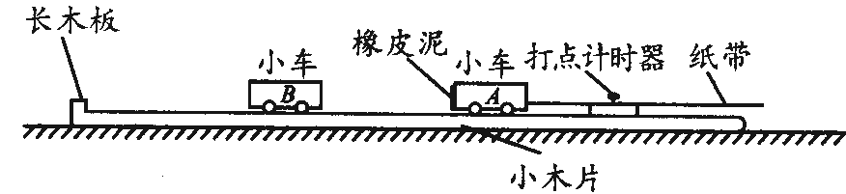

(1)若已得到打点纸带如图所示，并将测得的各计数点间距离标在图上，A点是运动起始的第一点，则应选 ▲ 段来计算A的碰前速度，应选 ▲ 段来计算A和B碰后的共同速度(以上两格填“AB”或“BC”或“CD”或“DE”)．
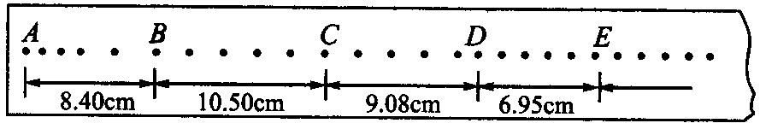
(2)已测得小车A的质量m_{A}=0．40kg，小车B的质量m_{B}=0．20kg，由以上测量结果可得：碰前m_{A}v_{A}+m_{B}v_{B}= ▲ kg·m／s；碰后m_{A}v_{A}，+m_{B}v_{B}，= ▲ kg·m／s．由此得出实验结论： ▲ 。
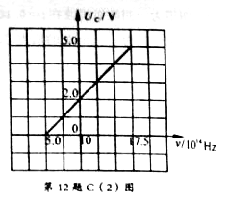
22．用不同频率的光照射某金属产生光电效应，测量金属金Zxxk
遏止电压与入射光频率．得到图象如图．
根据图像求出该金属的截止频率=__▲____，普朗克
恒量=_▲_ 。 (已知电子电量)

四、计算题：本题共3小题，满分27分．解答时请写出必要的文字说明、方程式和重要的演算步骤，只写出最后答案的不能得分。有数值计算的题，答案中必须明确写出数值和单位。
23. （6分） 一辆小车在光滑的水平面上以v₂=1m/s的速度向右运动，小车的质量为M=100kg，如图所示。一质量为m=50kg的人从小车的右端迎面跳上小车，接触小车前瞬间人的水平速度大小为v₁=5.6m/s。求人跳上小车后，人和小车共同运动速度的大小和方向。
M
m
v₂
v₁

24. （9分）如图所示，一直立的汽缸用一质量为m的活塞封闭一定量的理想气体，活塞横截面积为S，汽缸内壁光滑且缸壁是导热的，开始活塞被固定。打开固定螺栓K，活塞缓慢下落，经过足够长时间后，活塞停在B点，已知AB=h，大气压强为p₀，重力加速度为g．
K
A
B
（1）求活塞停在B点时缸内封闭气体的压强；
(2) 设周围环境温度保持不变，则整个过程中气体向外界是吸热还是放热？传递的热量Q等于多少？(一定质量的理想气体的内能仅由温度决定)．

25.（12分）一辆公共汽车以$v_{1}=\text{10}m/s$的速度匀速行驶，当发现车后48m处某乘客招手要求停车时，便以$2m/{s^{2}}$作减速行驶，且乘客以$v_{2}=8m/s$匀速向汽车跑来。试求：
(1) 乘客何时与汽车相距最远？最远距离是多少？
(2) 乘客何时追上汽车？

南莫中学2011-2012学年度第二学期高二物理阶段测试答卷
三．简答题（34分）
装 订 线
班级 姓名 考号
18.（1） __________ （2）
19. ⑴ ⑵ m
20． （填“增加”、“减少”“不变”）， （填“较长”、“较短”）
21（1） ． _________ (2) kg·m／s； kg·m／s． 。
22．（1） __________ （2）

四、计算题：本题共3小题，满分27分．解答时请写出必要的文字说明、方程式和重要的演算步骤，只写出最后答案的不能得分。有数值计算的题，答案中必须明确写出数值和单位。
23. （6分）
M
m
v₂
v₁

_______________________________________________________________________

24. （9分）
K
A
B

25. （12分）

南莫中学高二年级物理第三次阶段检测参考答案
一、二选择题（1-9每题3分，10-17每题4分共59分）
题号 | 1 | 2 | 3 | 4 | 5 | 6 | 7 | 8 | 9 | 10 | 11 | 12 | 13 | 14 | 15 | 16 | 17
答案 | B | D | C | B | D | A | B | C | A | AC | AD | ACD | AB | AB | ACD | BC | AC
三．简答题（除19、22题每空4分外，其余每空2分共34分）
18（1）减小；（2）无； 19（1）ECBAD（2）$5×{\text{10}}^{−\text{10}}m$； 20减少；较长
21（1）BC段 DE段 （2）0.420 kg·m／s 0.417 kg·m／s
（3）小车A、B组成的系统碰撞前后总动量守恒
22 5.0×10¹⁴ 6.4×10⁻³⁴
四 计算题（27分）
23（6分）人与车组成的系统水平方向上动量守恒，规定小车的运动方向为正方向。
${\text{Mv}}_{2}−{\text{mv}}_{1}=(M+m)v$ 代入数据，得$v=−1\text{.}2m/s$ （4分）
方向水平向左 （2分）
24（9分）（1）以活塞为研究对象，设缸内封闭气体的压强为P，由平衡条件，得
$\text{Ps}=P_{0}s+\text{mg}$ $P=P_{0}+\frac{\text{mg}}{s}$（4分）
（2）周围环境温度保持不变，气缸壁又是导热的，则封闭的理想气体温度不变，内能不变。（1分）由热力学第一定律，得
$$\begin{aligned}W+Q=ΔU \\ (P_{0}s+\text{mg})h+Q=0 \\ Q=−(P_{0}s+\text{mg})h\end{aligned}$$
气体向外界放热（1分），放出的热量$(P_{0}s+\text{mg})s$（3分）
25（12分）（1）1s (2分) 49m (2分) （2）9.125 (8分)

